RESULTADOS DE LA ESTADÍSTICA DE SALUD
EN ESTABLECIMIENTOS PARTICULARES 2019

- Ocho entidades concentran 53.6% de los 2 855 establecimientos particulares que prestan servicios de salud.
- De las unidades particulares que proporcionan servicios de salud, 9.8% se declararon establecimientos de atención de especialidad médica.
- Las principales causas de atención de morbilidad en los establecimientos particulares fueron: embarazo, parto y puerperio; enfermedades del sistema digestivo; traumatismos, envenenamientos y algunas otras consecuencias de causas externas; enfermedades del sistema respiratorio y enfermedades del sistema genitourinario. De estas, la atención de mujeres fue de 67.2 %, y en hombres de 32.8 por ciento.

El INEGI da a conocer información de 2 855 establecimientos particulares que proporcionan servicios de salud y su distribución geográfica en el territorio mexicano, sus características, los servicios que prestan, los recursos humanos y materiales con los que cuentan y las enfermedades que se atendieron.

COBERTURA

En 2019 las entidades que concentraron 53.6% de los establecimientos particulares de salud fueron México con 449 establecimientos, Ciudad de México con 225, Jalisco con 216, Guanajuato con 196, Michoacán de Ocampo con 144, Puebla con 141, Veracruz con 130 y Baja California con 126.

Las unidades hospitalarias particulares se concentraron en 562 municipios o alcaldías, de los cuales 71 cuentan con diez y más establecimientos.

De cada 100 establecimientos privados, 90 tienen la categoría de hospital general, 5 con especialidad de gineco-obstetricia, 3 otra especialidad y el resto corresponde a pediatría, psiquiatría y traumatología.

Establecimientos por tipo de especialidad
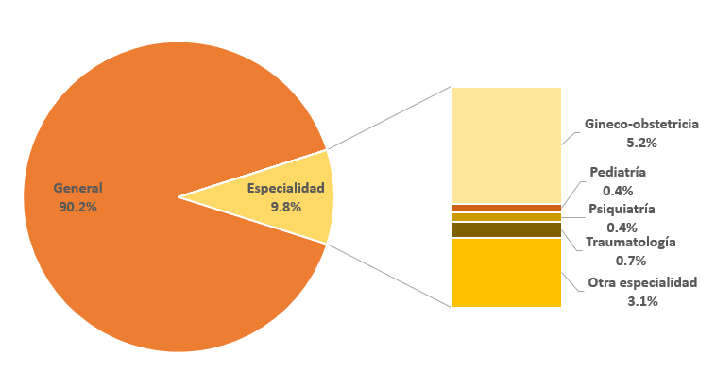
En el país se registraron 33 737 camas censables distribuidas en 2 855 hospitales. 75 municipios o alcaldías cuentan con 100 y más camas censables.
SERVICIOS

Los servicios ambulatorios con más demanda en los hospitales privados son los de consulta externa. Destacan la consulta de especialidad con 6 471 917 atenciones, la consulta general con 5 135 598 y la atención de urgencias con 2 068 155. Las de menor demanda son la consulta odontológica con 257 760 atenciones y la de medicina preventiva con 131 590.

Se realizaron 268 914 cesáreas que corresponden a 24.8% del total de las intervenciones quirúrgicas

De los procedimientos en medicina de diagnóstico, los de más recurrencia fueron los exámenes de análisis clínicos con 17 736 777, seguidos de los de radiología con 2 908 045 y los de ultrasonido con
1 341 590.

En 2019 egresaron 1.9 millones de pacientes de los hospitales particulares. El 24.8 % egresaron de los establecimientos con 50 y más camas censables.

MORBILIDAD Y MORTALIDAD HOSPITALARIA

Los establecimientos privados del país registraron 1 942 738 egresos hospitalarios: 1 924 878 fueron egresos por morbilidad hospitalaria y 17 860 fueron a causa de mortalidad hospitalaria.

Dentro de las principales causas de egreso por morbilidad hospitalaria están las relacionadas con la atención al embarazo, parto y puerperio 378 211 (19.5%); la segunda causa la ocupan las enfermedades del sistema digestivo 270 187 (13.9%), y en tercer lugar están los traumatismos, envenenamientos y algunas otras consecuencias de causas externas 171 707 (8.8 por ciento).

En 2019 la primera causa de defunción correspondió a las enfermedades relacionadas con el sistema circulatorio 4 279 (24.0%), la segunda fue por enfermedades del sistema respiratorio 2 712 (15.1%) y la tercera causa de defunciones hospitalarias se debió a tumores o neoplasias 2 166 (12.2 por ciento).

RECURSOS HUMANOS Y MATERIALES

En 2019 los hospitales particulares registraron 92 169 médicos: 91 182 en atención directa con el paciente y 987 en el desarrollo de otras labores. Del total de médicos que atienden directamente a los pacientes, 76 261 son médicos especialistas, 11 102 médicos generales, 1 935 residentes, 1 076 odontólogos y 808 pasantes.

Dos de cada diez médicos forman parte de la nómina en los establecimientos particulares de salud y ocho son médicos externos con autorización para trabajar en estos establecimientos.

En los hospitales particulares se reportaron 15 372 consultorios. De estos, 34.8% son generales y 65.2% son de especialidad. Se cuenta además con 5 032 quirófanos, 917 instalaciones de laboratorios de análisis clínicos, 453 equipos de mamografía, 389 equipos de escáner de tomografía axial computarizada y 65 equipos de radioterapia.

Estas estadísticas tienen como objetivo proporcionar información para el análisis, investigación, planeación y evaluación de las características y efectos en las políticas de salud. La información en detalle se encuentra en la página del Instituto en internet https://www.inegi.org.mx/programas/salud/

Se anexa Nota Técnica

Nota Técnica
Estadísticas de salud en establecimientos particulares 2019
El Instituto Nacional de Estadística y Geografía (INEGI) da a conocer los resultados, a nivel nacional y por entidad federativa, de las estadísticas de salud en establecimientos particulares en el país en 2019.
El desarrollo económico y social del país se sustenta cada vez más en el uso de información estadística oportuna y confiable, es por ello que el quehacer estadístico reviste mayor importancia. En este sentido los servicios de salud son esenciales para el desarrollo de cualquier país, por lo que conocer el número de establecimientos que proporcionan servicios de salud y su distribución geográfica en territorio mexicano es fundamental para atender a la población que solicita estos servicios.
Objetivo
Las Estadísticas de Salud en Establecimientos Particulares constituyen un programa de generación de estadística de manera regular y oportuna, que tiene como objetivo proporcionar información sobre la prestación de servicios de salud, la disponibilidad de recursos humanos, físicos y materiales de las unidades médicas, así como la morbilidad y mortalidad hospitalaria registrada a través del diagnóstico principal de egreso del sector privado. Esta información sirve para el análisis, investigación, planeación y evaluación de las características y efectos de la política sobre la salud en el país, así como para brindar el servicio público de información
Descripción general
Procedencia de la Información: Establecimientos Particulares de Salud con camas censables
Cobertura Geográfica: Nacional
Desglose Geográfico: Entidad Federativa
Cobertura Temporal: 2019
Corte Temporal: Anual
Contenido: Información actualizada sobre los servicios que proporcionan los establecimientos particulares de salud, los recursos humanos y materiales con los que cuentan, así como la morbilidad y mortalidad registrada a través de la causa principal de egreso desglosados por entidad federativa. Contribuye a la prestación del servicio público de información, presentando información comparable en las entidades federativas, ya que actualiza los datos publicados en ediciones anteriores.

Principales resultados
A partir del aprovechamiento de los registros administrativos de los establecimientos particulares de salud de 2019 se obtuvo información nacional de 2 855 hospitales, en los que se proporcionaron 14 065 020 consultas externas y egresaron 1 942 738 pacientes que requirieron el servicio de hospitalización.
Las entidades que concentraron el 52.2% de camas censables requeridas para el uso de pacientes internos son: Ciudad de México 4 727 (14.1%), México 3 874, (11.5%), Jalisco
3 071 (9.1%), Guanajuato 2 058 (6.1%), Nuevo León 2 042 (6.1%) y Puebla 1 791 (5.3%).
Número de camas censables por entidad federativa
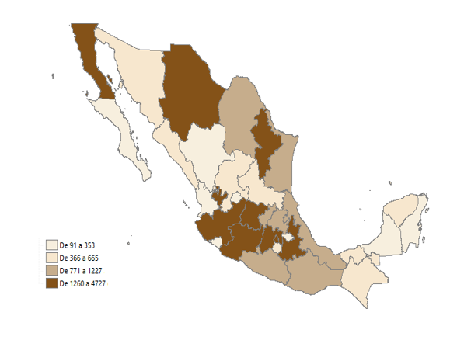
En 2019, las unidades hospitalarias particulares se concentran en 562 municipios o alcaldías, de las cuales 71 cuentan con 10 y más establecimientos. Los 26 municipios o alcaldías con 20 y más hospitales particulares son: Tijuana, Guadalajara, Nezahualcóyotl, Puebla, Iztapalapa, Ecatepec, Gustavo A. Madero, Juárez, Toluca, Morelia, Cuauhtémoc, León, Monterrey, Naucalpan de Juárez, Oaxaca de Juárez, Querétaro, Cuernavaca, Reynosa, Zapopan, Acapulco de Juárez, San Luis Potosí, Benito Juárez, Durango, Celaya, Miguel Hidalgo y Tuxtla Gutiérrez.
En cuanto a cantidad de camas censables en establecimientos particulares de salud, 75 municipios o alcaldías cuentan con 100 y más. Los 24 municipios o alcaldías con 300 y más camas censables son: Guadalajara, Monterrey, Cuauhtémoc, Puebla, Tijuana, Miguel Hidalgo, Zapopan, Morelia, León, Juárez, San Luis Potosí, Querétaro, Gustavo A. Madero, Chihuahua, Nezahualcóyotl, Benito Juárez, Naucalpan de Juárez, Toluca, Mérida, Aguascalientes, Coyoacán, Tlalpan, Ecatepec e Iztapalapa.
Municipios con 10 y más Establecimientos Particulares de Salud
Entidad federativa | Municipio | Establecimientos particulares de salud | Camas censables
Baja California | Tijuana | 93 | 876
Jalisco | Guadalajara | 84 | 1 391
México | Nezahualcóyotl | 53 | 394
Puebla | Puebla | 51 | 961
Ciudad de México | Iztapalapa | 49 | 308
México | Ecatepec | 44 | 311
Chihuahua | Juárez | 37 | 527
Ciudad de México | Gustavo A. Madero | 37 | 421
México | Toluca | 33 | 363
Michoacán de Ocampo | Morelia | 32 | 624
Nuevo León | Monterrey | 30 | 1 374
Ciudad de México | Cuauhtémoc | 30 | 1 101
Guanajuato | León | 30 | 570
México | Naucalpan de Juárez | 29 | 372
Querétaro de Arteaga | Querétaro | 26 | 446
Oaxaca | Oaxaca de Juárez | 26 | 289
Jalisco | Zapopan | 24 | 632
Tamaulipas | Reynosa | 24 | 282
Morelos | Cuernavaca | 24 | 191
San Luis Potosí | San Luis Potosí | 23 | 452
Guerrero | Acapulco de Juárez | 23 | 196
Durango | Durango | 22 | 245
Quintana Roo | Benito Juárez | 22 | 175
Ciudad de México | Miguel Hidalgo | 20 | 860
Guanajuato | Celaya | 20 | 274
Chiapas | Tuxtla Gutiérrez | 20 | 269
México | Texcoco | 19 | 143
Sinaloa | Mazatlán | 18 | 243
Baja California | Mexicali | 18 | 228
Chihuahua | Chihuahua | 17 | 404
Ciudad de México | Benito Juárez | 17 | 375
Guanajuato | Irapuato | 17 | 181
Tamaulipas | Matamoros | 17 | 176
México | Tlalnepantla de Baz | 17 | 144
Aguascalientes | Aguascalientes | 16 | 323
Tabasco | Centro | 16 | 236
México | Cuautitlán Izcalli | 16 | 179
Veracruz de Ignacio de la Llave | Poza Rica de Hidalgo | 16 | 154
Sinaloa | Ahome | 15 | 139
Guerrero | Iguala de la Independencia | 15 | 103
Ciudad de México | Iztacalco | 15 | 101
Ciudad de México | Coyoacán | 14 | 318
Ciudad de México | Venustiano Carranza | 14 | 117
Guanajuato | Salamanca | 14 | 112
Yucatán | Mérida | 13 | 324
Hidalgo | Tulancingo de Bravo | 13 | 132
Jalisco | Tlaquepaque | 13 | 101
Jalisco | Puerto Vallarta | 12 | 158
Ciudad de México | Tlalpan | 11 | 313
Veracruz de Ignacio de la Llave | Veracruz | 11 | 138
Guerrero | Chilpancingo de los Bravo | 11 | 101
México | Nicolás Romero | 11 | 95
Puebla | San Martin Texmelucan | 11 | 90
Morelos | Cuautla | 11 | 88
México | Coacalco de Berriozábal | 11 | 82
Guerrero | Pungarabato | 11 | 80
Ciudad de México | Xochimilco | 11 | 67
Michoacán de Ocampo | Apatzingán | 11 | 64
Tabasco | Comalcalco | 11 | 63
Ciudad de México | Álvaro Obregón | 10 | 293
Sinaloa | Culiacán | 10 | 209
Veracruz de Ignacio de la Llave | Orizaba | 10 | 172
Puebla | Tehuacán | 10 | 129
Hidalgo | Pachuca de Soto | 10 | 112
Veracruz de Ignacio de la Llave | Córdoba | 10 | 110
Puebla | Atlixco | 10 | 77
Baja California Sur | Los Cabos | 10 | 70
Hidalgo | Tula de Allende | 10 | 63
México | Atizapán de Zaragoza | 10 | 61
Querétaro de Arteaga | San Juan del Río | 10 | 56
Ciudad de México | Tláhuac | 10 | 39

De cada 100 establecimientos particulares que brindan servicios de salud, 90 tienen la categoría de hospital general, 5 especialidad de gineco-obstetricia, 3 otra especialidad y el resto corresponde a pediatría, psiquiatría y traumatología.
Establecimientos por tipo de especialidad
En el país, se registraron 33 737 camas censables distribuidas en 2 855 hospitales; 65 de cada 100 establecimientos tienen entre 1 y 9 camas censables; 32 se ubican en el rango de 10 a 49 camas y sólo 3 de cada 100 tienen 50 y más camas.
Establecimientos particulares de salud por número de camas censables
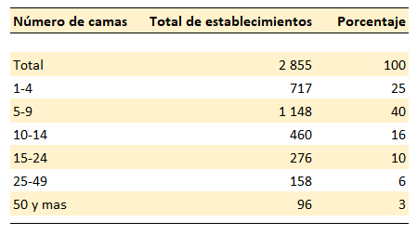

SERVICIOS
Los servicios ambulatorios con más demanda en los hospitales privados son los de consulta externa. Destacan la consulta de especialidad con 6 471 917 (46.0%), la consulta general con 5 135 598 (36.5%), y urgencias 2 068 155 (14.7%). Las de menor demanda son las consultas odontológicas con
257 760 (1.8%) y las de medicina preventiva con 131 590 (1.0%).
Consulta externa por tipo
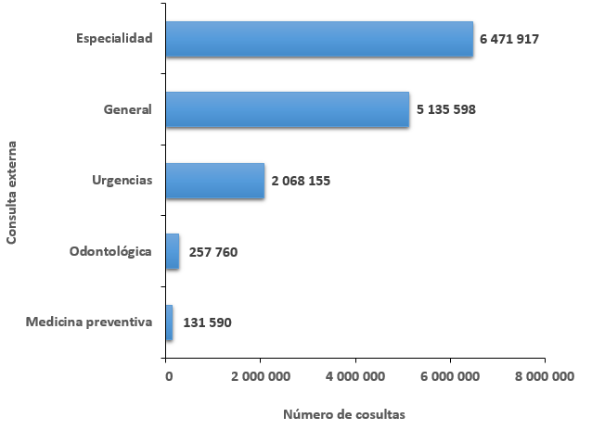
Dentro de las consultas de especialidad, la consulta gineco-obstétrica es una de las de mayor demanda con 1 654 297 unidades (25.6%).
Dentro de los métodos definitivos de planificación familiar que se realizan mediante mecanismos quirúrgicos, se encuentra la salpingoclasia, con 26 339 procedimientos (2.4%) del total de los procedimientos médicos quirúrgicos; la vasectomía representa el 0.2% con 2 503 casos.
En México en 2019, en los establecimientos particulares de salud se realizaron 268 914 cesáreas que corresponden al 24.8% del total de las intervenciones quirúrgicas.

Procedimientos médicos quirúrgicos por tipo
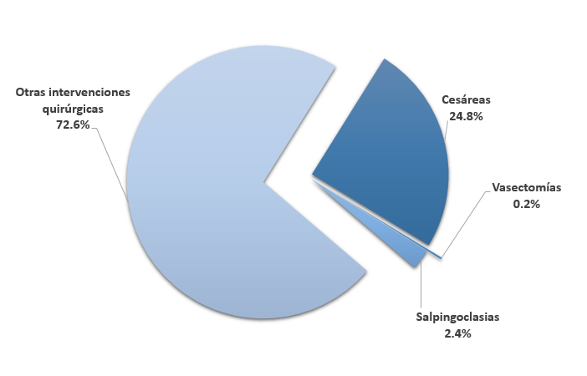
Con el fin de poder establecer el estado patológico y los procedimientos terapéuticos de los usuarios, los establecimientos particulares de salud proporcionaron los servicios de procedimientos en medicina de diagnóstico, en donde los de más recurrencia fueron los exámenes de análisis clínicos con 17 736 777 (72.3%).
Procedimientos en medicina de diagnóstico según tipo
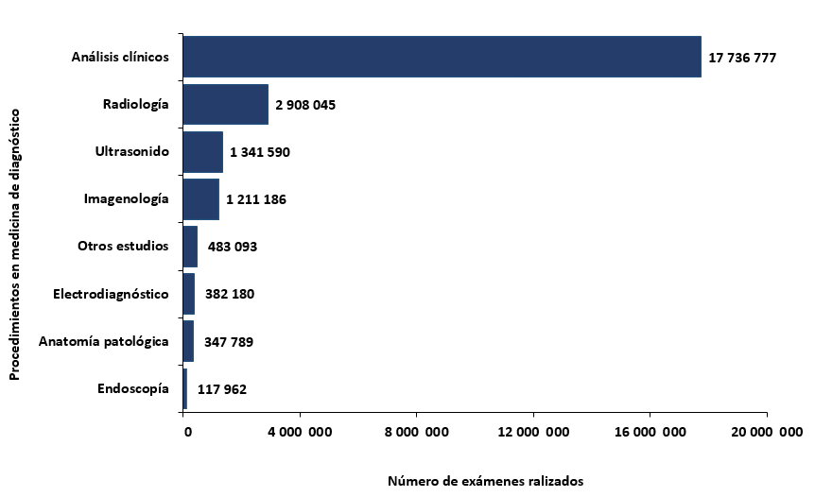
El número total de personas atendidas de acuerdo al tipo de exámenes realizados a fin de confirmar o precisar diagnósticos médicos fue de 9 952 215 personas, y el 45.9% de ellas se realizaron exámenes de análisis clínicos.
Procedimientos en medicina de diagnóstico según personas atendidas
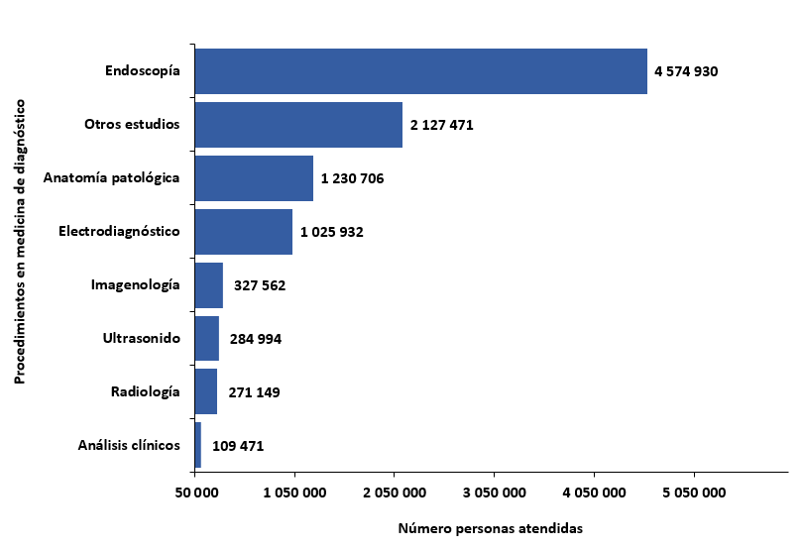
Con respecto a los procedimientos en medicina de tratamiento se aplicaron en los establecimientos particulares de salud 2 924 214 tratamientos, el 50.0% (1 460 554) de ellos fueron de inhaloterapia, 15.7% (458 382) de fisioterapia y el 14.0% (410 527) de rehabilitación.
Procedimientos en medicina de tratamiento según tipo
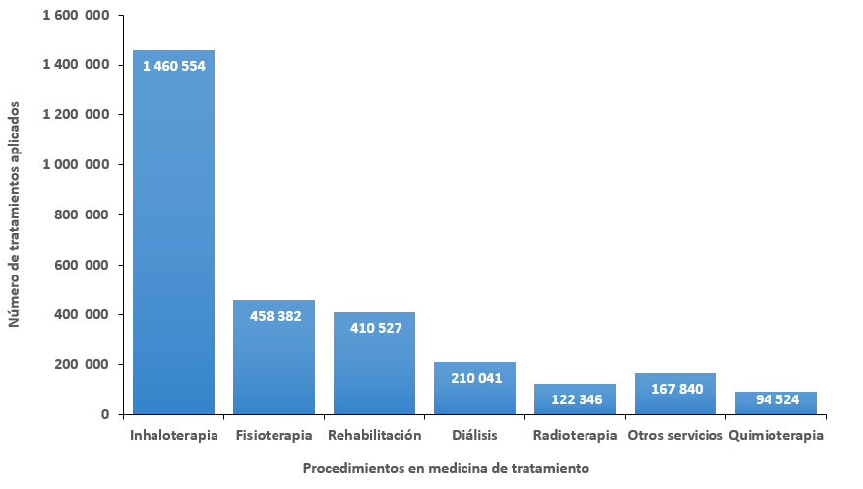
El total de personas a quienes les fue aplicado un tratamiento médico terapéutico fue de
870 081, tomando en cuenta que pudieron haber recibido más de un tratamiento. El procedimiento donde se atendió el mayor número de personas fue inhaloterapia con 427 020 (49.1%), seguido de rehabilitación 122 172 (14.0%) y fisioterapia con 118 384 (13.7%) pacientes atendidos.
Procedimientos en medicina de tratamiento según personas atendidas
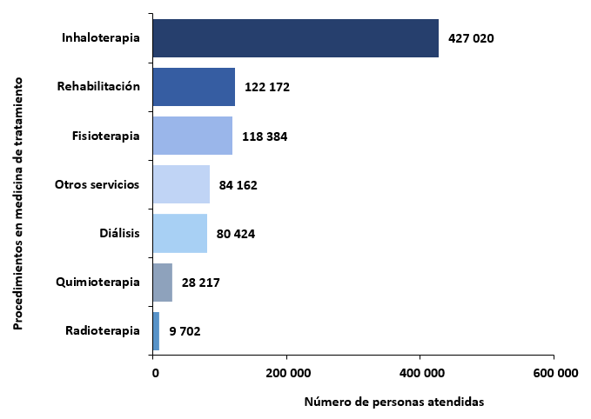
El mayor número de egresos hospitalarios se da en los rangos de 5 a 9 y de 50 y más camas censables.
Egresos por camas censables
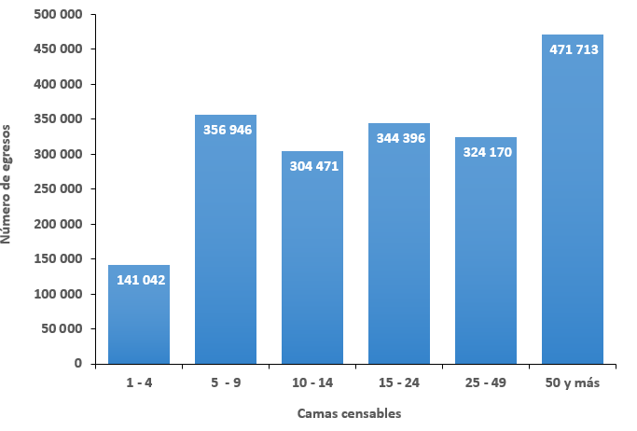
Otro indicador hospitalario relevante son los días de estancia que el paciente permanece internado hasta su egreso, cuya media es de 2.4 días a nivel nacional.
Promedio de días de estancia por entidad federativa
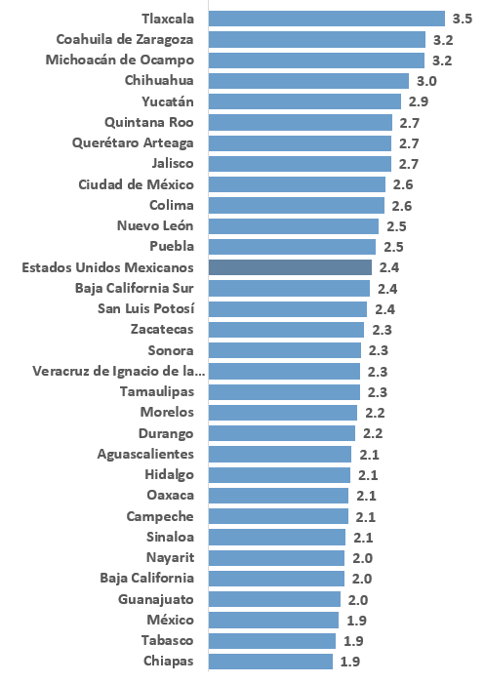

Los nacimientos que ocurrieron en los establecimientos particulares ascendieron a 343 053, con prácticamente la misma proporción entre mujeres y hombres.
Nacidos vivos según sexo
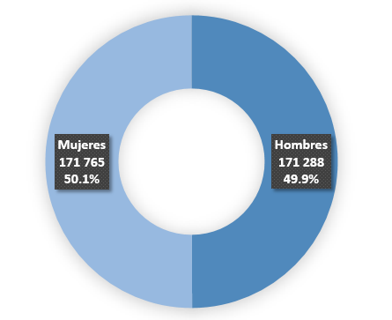
En cuanto al peso de los nacidos vivos, el 90.9% corresponde a nacimientos con un peso mayor o igual a los 2 500 gramos.
Nacidos vivos según peso al nacimiento
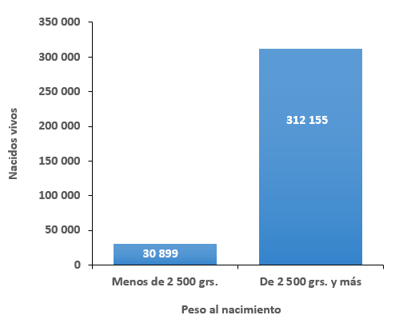

Las consultas de planificación familiar fueron 147 257, de las cuales 71 018 (48.2%) correspondieron a consulta de primera vez y 76 239 (51.8%) a consultas subsecuentes.
Consultas de planificación familiar
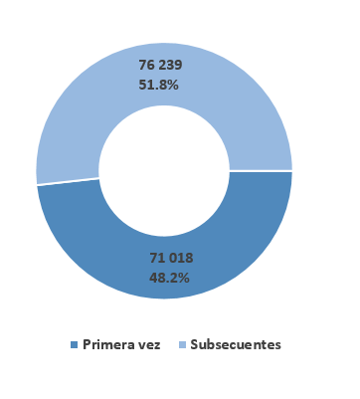
MORBILIDAD Y MORTALIDAD HOSPITALARIA
En 2019, los establecimientos privados del país registraron 1 942 738 egresos hospitalarios a nivel nacional. 1 924 878 fueron egresos por morbilidad y 17 860 fueron a causa de mortalidad hospitalaria; de los cuales 41.4% egresaron de los establecimientos que cuentan (25-50 y más camas.
Dentro de las principales causas de egreso por morbilidad hospitalaria están las relacionadas con la atención al embarazo, parto y puerperio 378 211 (19.5%); la segunda causa la ocupan las enfermedades del sistema digestivo 270 187 (13.9%); en tercer lugar, están los traumatismos, envenenamientos y algunas otras consecuencias de causas externas 171 707 (8.8%), siguiéndole las enfermedades del sistema respiratorio 162 078 (8.3%) y las enfermedades del sistema genitourinario 156 847 (8.1%).

Egresos hospitalarios según diagnóstico definitivo
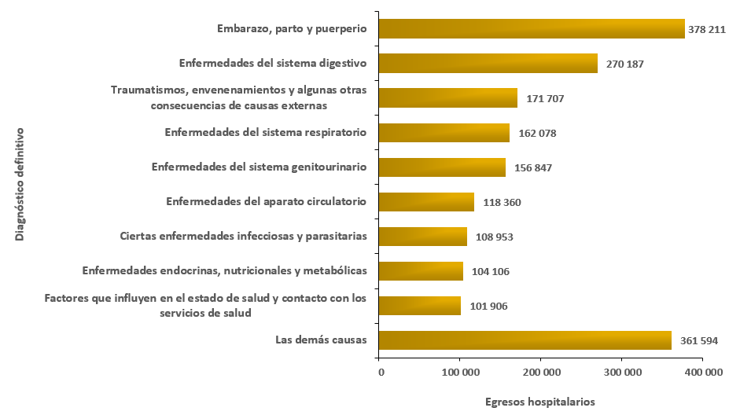
Seis de cada 10 egresos se presentaron en mujeres y 4 en hombres.
Egresos por sexo
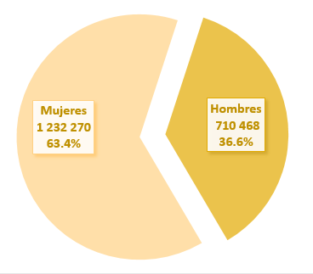

Nuevo León se caracteriza por tener la tasa más alta de egresos por cada 1 000 habitantes con 32.7 egresos. La media nacional es de 15.3 egresos.
Egresos hospitalarios por entidad federativa por cada 1 000 habitantes 2019
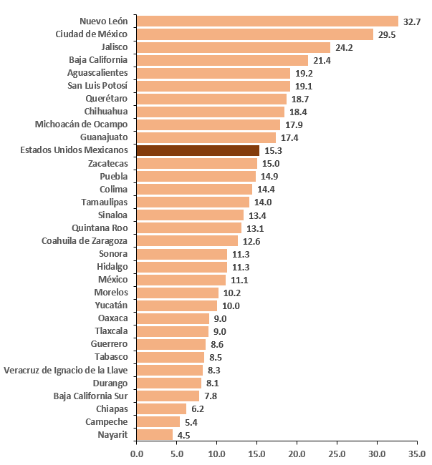

En 2019, la primera causa de defunción hospitalaria dentro de los establecimientos particulares de salud fueron las enfermedades relacionadas con el sistema circulatorio 4 279 (24.0%), la segunda corresponde a las causas relacionadas con el sistema respiratorio 2 712 (15.2%) y en tercer lugar las causas relacionada con los tumores o neoplasias 2 166 (12.1%).
Defunciones hospitalarias según diagnóstico
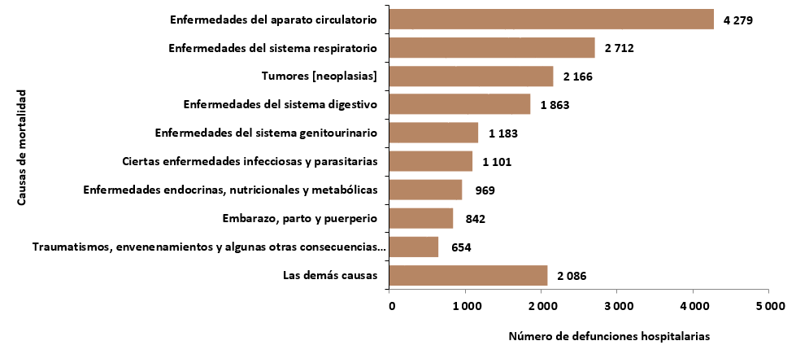
RECURSOS HUMANOS Y MATERIALES
En 2019, los establecimientos particulares de salud registraron 92 169 médicos, 76 821 (83.3%) son médicos en acuerdo especial, que son los contratados por el paciente y 15 348 (16.7%) se encuentran en la nómina de los hospitales.
Personal médico
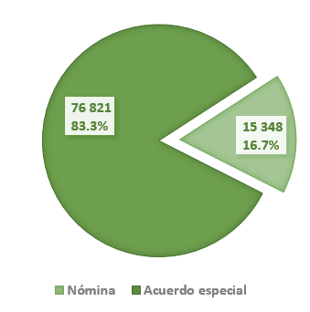
Considerando el total de médicos que tienen contacto directo con los pacientes, 76 261 (83.6%) son médicos especialistas, 11 102 (12.2%) médicos generales, 1 935 (2.1%) residentes, 1 076 (1.2%) odontólogos y 808 (0.9%) pasantes.
Médicos en contacto directo con el paciente
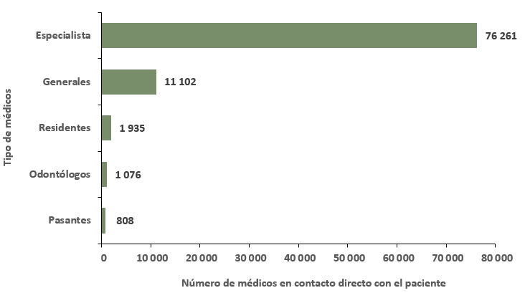
De cada 100 personas con funciones paramédicas, 50 son enfermeras generales, 20 auxiliares de enfermería, 11 enfermeras especializadas, 5 pasantes de enfermería, 5 son otro tipo de enfermeras y 9 pertenecen a otro personal paramédico.
Personal paramédico
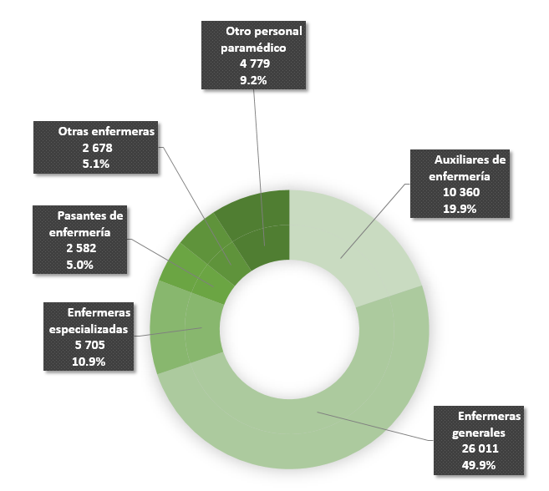
Una atención adecuada de los pacientes también requiere de hospitales con espacios físicos suficientes y debidamente planeados e instalados, en 2019 en los establecimientos particulares de salud se reportaron 917 laboratorios de análisis clínicos distribuidos entre hospitales generales y de especialidad.
Laboratorio de análisis clínicos por tipo de establecimiento
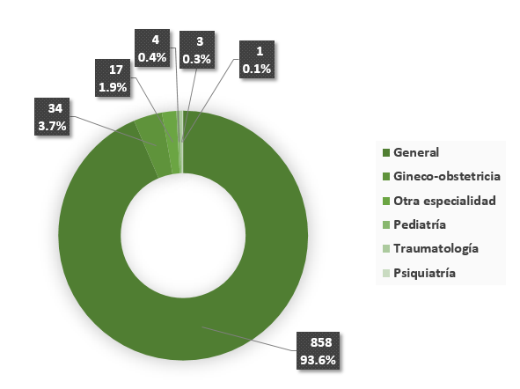
Dentro de los servicios más solicitados se encuentran los estudios de radiología, en donde los establecimientos particulares cuentan con 1 917 equipos de rayos X para cubrir la demanda.
Equipo de rayos X (móvil o fijo)
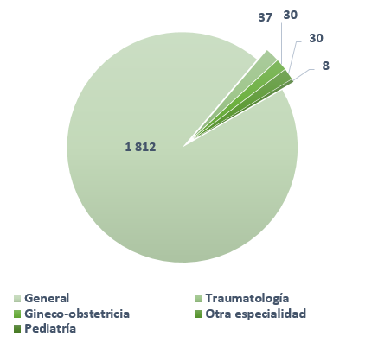
Los establecimientos particulares de salud cuentan con 5 032 quirófanos, donde el 91% de estos se encuentra en los de tipo general.
Quirófanos (salas) por tipo de establecimiento
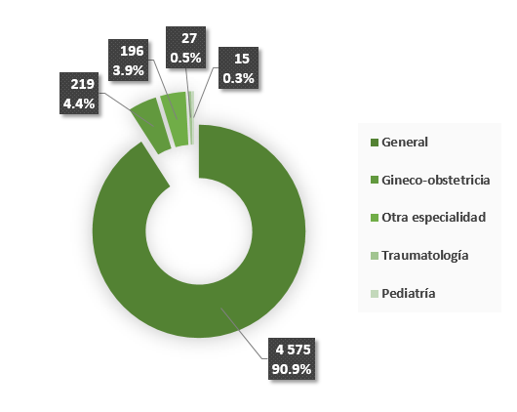
Otro equipo médico especializado para la detección del cáncer de mama es el equipo de mamografía, del cual se reportaron 453 unidades.
Equipo para mamografía por tipo de establecimiento
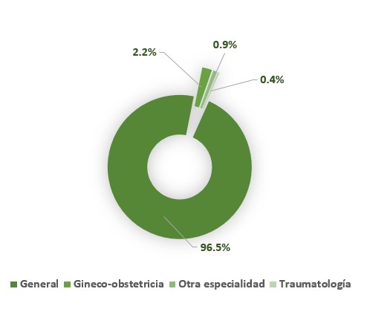

Productos y documentos
Documentación
- Formatos de captación
- Instructivos de llenado
- Metadatos (estándar DDI)
Microdatos
- Base de datos en formato DBF
- Datos abiertos
Publicaciones
- Tabulados interactivos
- Tabulados predefinidos
- Estos productos pueden ser consultados en la página del Instituto en internet https://www.inegi.org.mx/programas/salud/ y en los centros de consulta del INEGI.

El 24 de agosto de 2020 se sustituyó el archivo del comunicado Estadística de Salud en Establecimientos Particulares 2019, difundido el mismo día. Decía: "Siete entidades concentran 53.6% de los 2 855 establecimientos particulares que prestan servicios de salud". Debe decir: "Ocho entidades concentran 53.6% de los 2 855 establecimientos particulares que prestan servicios de salud".

